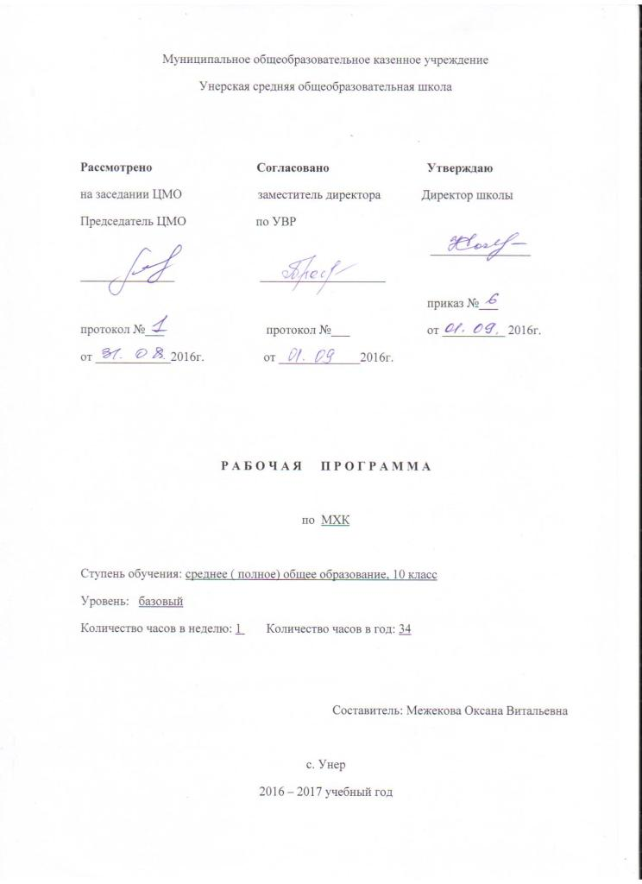
Пояснительная записка
Планирование составлено на основе «Обязательного минимума содержания основного общего образования по курсу МХК», «Программы общеобразовательных учреждений», «Программы курса 10-11 кл. «Мировая художественная культура» / автор Л. А. Рапацкая – М.: Гуманитар. изд. центр ВЛАДОС, 2006 г. и предусматривает 34 часа (1 час в неделю) согласно количеству часов по учебному плану, отведенных для изучения МХК в 10 классе.
Учебник:
Рапацкая Л. А. Мировая художественная культура: Общечеловеческие ценности мировой художественной культуры: взгляд из Россиии: учеб.для уч-ся 10 кл. / Л. А. Рапацкая. – М.: Гуманитар. изд. центр ВЛАДОС, 2005.
Изучение курса «Мировая художественная культура» в старшей школе направлено на достижение следующих целей:
- развитие чувств, эмоций, образного, ассоциативного, критического мышления;
- воспитание художественно-эстетического вкуса и культуры восприятия произведения искусства, толерантности, уважения к культурным традициям народов России и других стран мира;
- освоение знаний о закономерностях развития культурно-исторических эпох, стилей, направлений и национальных школ в искусстве; о ценностях, идеалах, эстетических нормах на примере наиболее значимых произведений; о специфике языка разных видов искусства;
- овладение умением анализировать художественные произведения и вырабатывать собственную эстетическую оценку;
- использование приобретенных знаний и умений для расширения кругозора, осознанного формирования собственной культурной среды.
Содержание программы.
№ | Темы | Часы
1 | Введение | 1
2 | Художественная культура древнего и средневекового востока | 6
3 | Художественная культура Европы: становление христианской | 16
4 | Духовно-нравственные основы русской художественной культуры: у истоков национальной традиции (10-18 в). | 11

В результате изучения курса учащиеся должны:
Знать и понимать:
- особенности возникновения и основные черты стилей и направлений мировой художественной культуры;
- шедевры мировой художественной культуры;
- основные выразительные средства художественного языка разных видов искусства;
- роль знака, символа, мифа в художественной культуре.
Уметь:
- сравнивать художественные стили и соотносить их с определенной исторической эпохой, направлением, национальной школой, называть их ведущих представителей;
- понимать искусствоведческие термины и пользоваться ими;
- осуществлять поиск, отбор и обработку информации в области искусства;
- уметь аргументировать собственную точку зрения в дискуссии по проблемам мировой художественной культуры;
- уметь выполнять учебные и творческие задания (эссе, доклады, рефераты, отзывы, сочинения, рецензии)
Использовать приобретенные знания и умения в практической деятельности и повседневной жизни для:
- определения путей своего культурного развития и профессионального самоопределения;
- ориентации в классическом наследии и современном культурном процессе;
- организации личного и коллективного досуга;
- самостоятельного художественного творчества.

Дополнительная литература:
- Я познаю мир: Мировая художественная культура: Энцикл. / Е. Ю. Пархоменко. - М.: ООО «Издательство АСТ»: ЗАО НПП «Ермак»: ООО «Издательство Астрель», 2003.
- Карпушина С. В. , Карпушин В. А. Мировая художественная культура. Древний мир. 10 класс. - М.: ОЛМА-ПРЕСС, 2002.
- Ушакова О. Д. Великие художники: Справочник школьника. - СПб.: Издательский дом «Литера», 2005.
- Дмитриева Н. А. Краткая история искусств. Кн. 1-2. М., 1996.
- Емоханова Л.Г. Мировая художественная культура. 10-11 класс. - М., 1998.
- CD-учебник Рапацкая Л.А. Мировая художественная культура
- Ушаков О.Д. Великие художники: Справочник школьника. - СПб.: Издательский дом «Литера», 2005
Данилова Г.И. Мировая художественная культура: От истоков до XVII века; - Дрофа, 2005.

Календарно - тематическое планирование уроков

Плановых контрольных работ _3__, зачетов _____, тестов ____, л.р. ____ и др.

№  пункта (§) | Кол-во часов | № урока | Наименование разделов и тем урока | Дата проведения |  | Примечание
 |  |  |  | по плану | факти-ческий
 | 1 | 1 | Введение
Раздел 1 | 6 |  | Художественная культура древнего и средневекового востока
 | 1. | 2. | Художественная культура Древнего Египта: олицетворение вечности
 | 1 | 3. | Художественная культура Древней и средневековой Индии: верность традиции
 | 1 | 4 | Художественная культура Древнего и средневекового Китая: наследие мудрости ушедших поколений
 | 1 | 5. | Художественная культура Японии
 | 1 | 6. | Япония. Постижение гармонии с природой
 | 1 | 7. | Художественная культура мусульманского Востока: логика абстрактной красоты
Раздел 2 | 16 |  | Художественная культура Европы: становление христианской традиции
 | 1 | 8. | Античность: колыбель европейской художественной культуры. Древняя Греция.
 | 1 | 9. | Художественная культура Рима
 | 1 | 10. | От мудрости Востока к европейской христианской культуре: Библия.
 | 1 | 11. | Художественная культура европейского Средневековья
 | 1 | 12. | Освоение христианской образности
 | 1 | 13. | Архитектурные сооружения готического стиля
 | 1 | 14. | Художественная культура итальянского Возрождения
 | 1 | 15. | Основоположник стиля Высокого Возрождения в живописи-Леонардо да Винчи
 | 1 | 16. | Микеланджело Буонарроти
 | 1 | 17. | Северное Возрождение
 | 1 | 18 | В поисках правды о человеке
 | 1 | 19. | Художественная культура 17 века
 | 1 | 20 | Голландское искусство 17 века
 | 1 | 21. | Художественное наследие Франции 17 века
 | 1 | 22. | Художественная культура европейского Просвещения
 | 1 | 23. | Утверждение культа разума
Раздел 3. | 11 |  | Духовно-нравственные основы русской художественной культуры: у истоков национальной традиции (10-18 в).
 | 1 | 24. | Художественная культура Киевской Руси: опыт, озаренный духовным светом христианства
 | 1 | 25 | Новгородская Русь: утверждение самобытной красоты
 | 1 | 26. | От раздробленных княжеств к Московской Руси
 | 1 | 27. | Утверждение общерусского художественного стиля
 | 1 | 28. | Художественная культура 17 века
 | 1 | 29. | Смена духовных ориентиров
 | 1 | 30. | Русская художественная культура в эпоху Просвещения
 | 1 | 31. | Формирование гуманистических идеалов
 | 1 | 32. | Обобщающий урок по курсу
 | 2 | 33-34 | Творческие работы

Пояснительная записка
Планирование составлено на основе «Обязательного минимума содержания основного общего образования по курсу МХК», «Программы общеобразовательных учреждений», «Программы курса 10-11 кл. «Мировая художественная культура» / автор Л. А. Рапацкая – М.: Гуманитар. изд. центр ВЛАДОС, 2006 г. и предусматривает 34 часа (1 час в неделю) согласно количеству часов по учебному плану, отведенных для изучения МХК в 10 классе.
Учебник:
Рапацкая Л. А. Мировая художественная культура: Общечеловеческие ценности мировой художественной культуры: взгляд из Россиии: учеб.для уч-ся 10 кл. / Л. А. Рапацкая. – М.: Гуманитар. изд. центр ВЛАДОС, 2005.
Изучение курса «Мировая художественная культура» в старшей школе направлено на достижение следующих целей:
- развитие чувств, эмоций, образного, ассоциативного, критического мышления;
- воспитание художественно-эстетического вкуса и культуры восприятия произведения искусства, толерантности, уважения к культурным традициям народов России и других стран мира;
- освоение знаний о закономерностях развития культурно-исторических эпох, стилей, направлений и национальных школ в искусстве; о ценностях, идеалах, эстетических нормах на примере наиболее значимых произведений; о специфике языка разных видов искусства;
- овладение умением анализировать художественные произведения и вырабатывать собственную эстетическую оценку;
- использование приобретенных знаний и умений для расширения кругозора, осознанного формирования собственной культурной среды.
В результате изучения курса учащиеся должны:
Знать и понимать:
- особенности возникновения и основные черты стилей и направлений мировой художественной культуры;
- шедевры мировой художественной культуры;
- основные выразительные средства художественного языка разных видов искусства;
- роль знака, символа, мифа в художественной культуре.
Уметь:
- сравнивать художественные стили и соотносить их с определенной исторической эпохой, направлением, национальной школой, называть их ведущих представителей;
- понимать искусствоведческие термины и пользоваться ими;
- осуществлять поиск, отбор и обработку информации в области искусства;
- уметь аргументировать собственную точку зрения в дискуссии по проблемам мировой художественной культуры;
- уметь выполнять учебные и творческие задания (эссе, доклады, рефераты, отзывы, сочинения, рецензии)
Использовать приобретенные знания и умения в практической деятельности и повседневной жизни для:
- определения путей своего культурного развития и профессионального самоопределения;
- ориентации в классическом наследии и современном культурном процессе;
- организации личного и коллективного досуга;
- самостоятельного художественного творчества.

Дополнительная литература:
- Я познаю мир: Мировая художественная культура: Энцикл. / Е. Ю. Пархоменко. - М.: ООО «Издательство АСТ»: ЗАО НПП «Ермак»: ООО «Издательство Астрель», 2003.
- Карпушина С. В. , Карпушин В. А. Мировая художественная культура. Древний мир. 10 класс. - М.: ОЛМА-ПРЕСС, 2002.
- Ушакова О. Д. Великие художники: Справочник школьника. - СПб.: Издательский дом «Литера», 2005.
- Дмитриева Н. А. Краткая история искусств. Кн. 1-2. М., 1996.
- Емоханова Л.Г. Мировая художественная культура. 10-11 класс. - М., 1998.
- CD-учебник Рапацкая Л.А. Мировая художественная культура
- Ушаков О.Д. Великие художники: Справочник школьника. - СПб.: Издательский дом «Литера», 2005
Данилова Г.И. Мировая художественная культура: От истоков до XVII века; - Дрофа, 2005.

